Β2. Σχέδιο δράσης του Τμήματος-Θεματικός Κύκλος «Φροντίζω το Περιβάλλον-Περιβάλλον»
Θεματικός Κύκλος:
Φροντίζω το Περιβάλλον
Επιμέρους Θεματική Ενότητα/Υποενότητα:
Περιβάλλον
Τίτλος/τίτλοι προγραμμάτων  ……………………………………….. | Όταν οι πέτρες μιλάνε...
Στόχοι Σχεδίου Δράσης | Αναφορά σε:  Α) δεξιότητες που πρόκειται να καλλιεργηθούν  Β) στόχους που θέτουμε ως προς τον θεματικό κύκλο και την (τις) επιμέρους θεματική (-κες) ενότητα (-τες)  Γ) τους στόχους που επιπροσθέτως θέτουμε ή σε σύνδεση με το πρόγραμμα σπουδών των γνωστικών αντικειμένων (προαιρετικά)
Ακολουθία εργαστηρίων
Εργαστήριο 1 | Αναλυτική περιγραφή των δραστηριοτήτων που θα αναπτύξουμε με τους μαθητές/μαθήτριές μας αξιοποιώντας την ταυτότητα του εκάστοτε προγράμματος
Εργαστήριο 2 | Ζωγραφίζω κάτι από τον τόπο μου( που αφορά ιστορία,παρελθόν.Εκκλησία,σχολείο,μουσείο παλιό σπίτι.  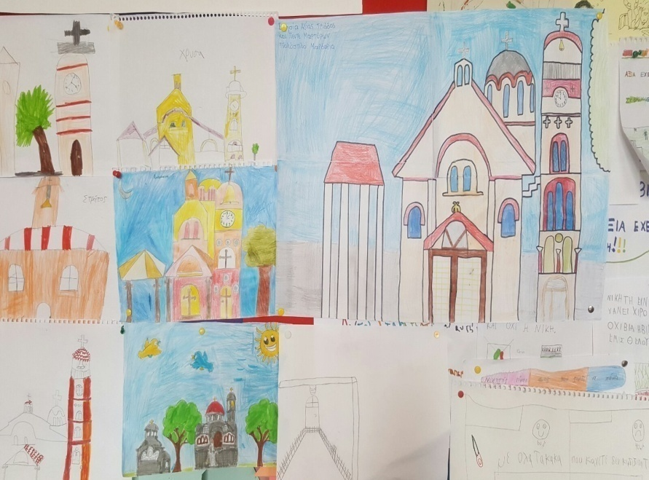  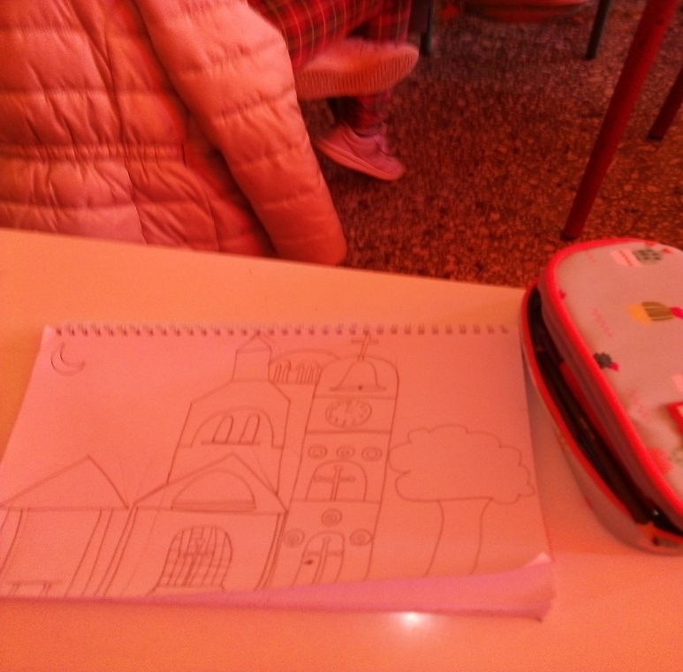  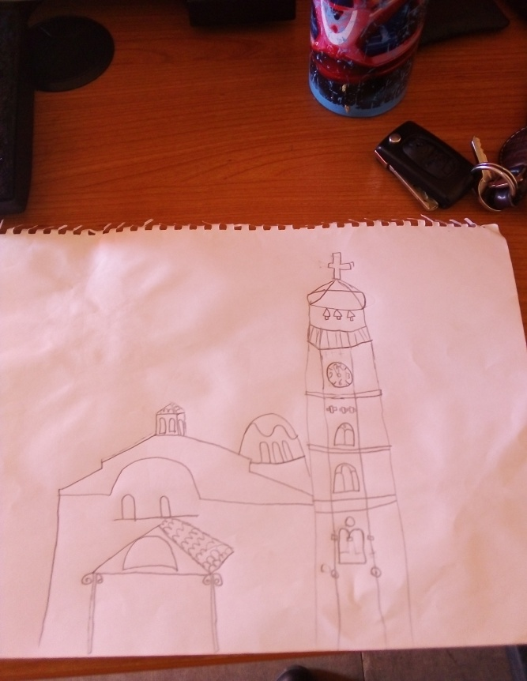
Εργαστήριο 3 | Παρακολούθηση βίντεο:Mια φορά κι ένα καιρό ήταν ο άνθρωπος.(Ανάγκη για επικοινωνία-γραφή.)
Εργαστήριο 4 | Ανάδειξη της ανάγκης για επικοινωνία στη σύγχρονη και παλαιολιθική εποχή.Αξιοποίηση της τέχνης ως μέσο έκφρασης,συνειδητοποίηση και έκφραση καθημερινών προβληματισμών ή εμπειριών μέσω τέχνης.Σχεδιασμός γκράφιτι σε Α4.Απαντήσεις σε επιμέρους ερωτήσεις σχετικές με τις εικόνες από το γράφιτι και από τοιχογραφία.  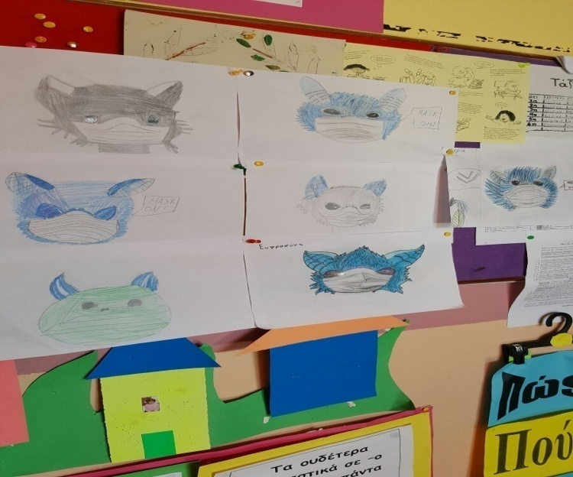  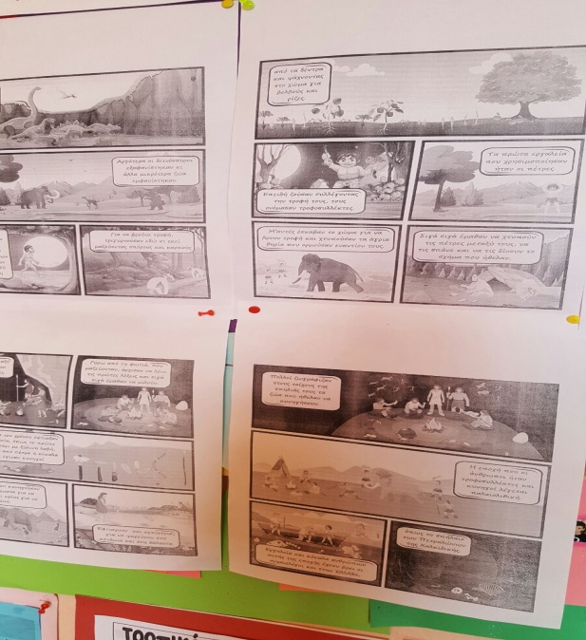
Εργαστήριο 5 | Παρακολούθηση βίντεο και στη συνέχεια κουίζ σχετικά με την παλαιολιθική-νεολιθική εποχή.Σε χαρτί κάνσον χωρίσαμε τις δύο εποχές και παίξαμε το παιχνίδι με τις καρτέλες που έπρεπε να τοποθετηθούν στη σωστή εποχή.  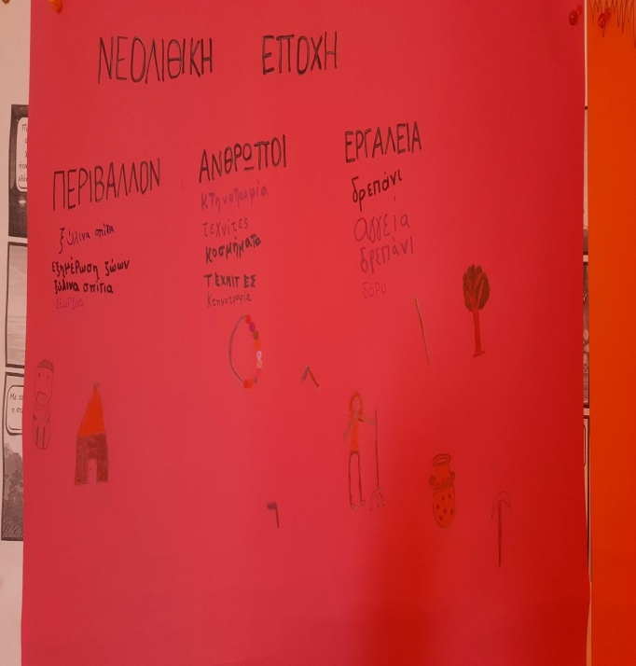  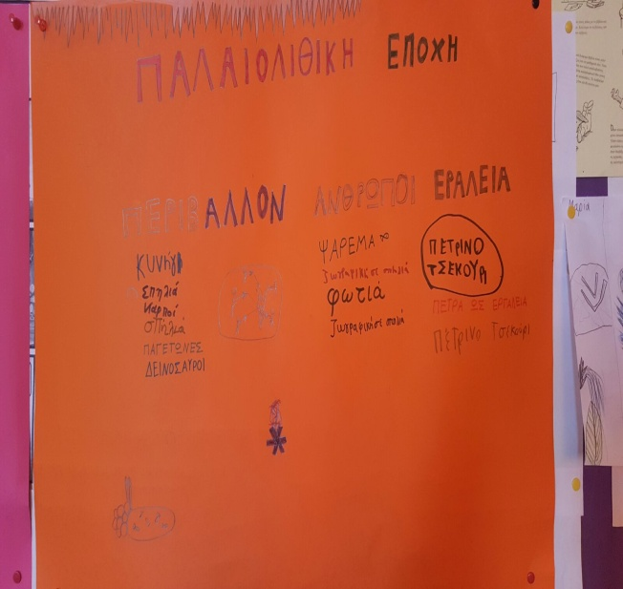
Εργαστήριο 6 | Βραχογραφίες Φιλίππων.Έγινε μια πρώτη προσέγγιση του θέματος στην τάξη με παρουσίαση βίντεο από τις βραχογραφίες στην περιοχή Προφήτης Ηλίας στο χωριό των Φιλίππων.Οι μαθητές πήραν πολύ χρήσιμες πληροφορίες και προετοιμάστηκαν για την επίσκεψη στον τόπο με τις βραχογραφίες που θα πραγματοποιηθεί σε συνεργασία με το ΚΠΕ Φιλίππων.
Εργαστήριο 7  Eργαστήριο 8  Εργαστήριο 9  Εργαστήριο 10  Εργαστήριο 11 | Επίσκεψη της τάξης στις βραχογραφίες Φιλίππων.Οι μαθητές άκουσαν πολύ ενδιαφέροντα πράγματα και δημιούργησαν και οι ίδιοι τις δικές τους  βραχογραφίες.Έμαθαν από τον υπεύθυνο του ΚΠΕ για τους προιστορικούς οικισμούς της ευρύτερης περιοχής,συζήτησαν μαζί του και εντυπωσιάστηκαν από όλα αυτά που άκουσαν .  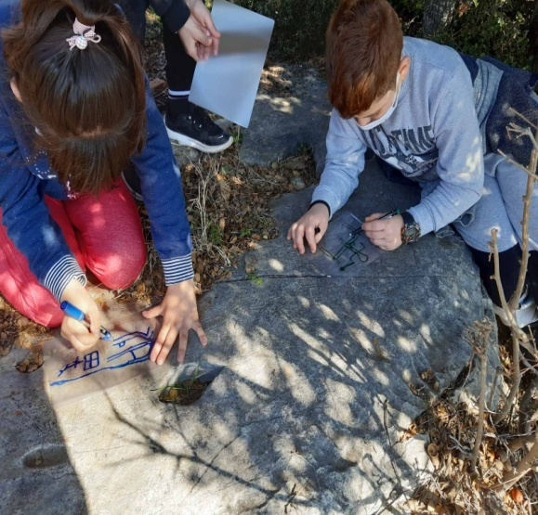  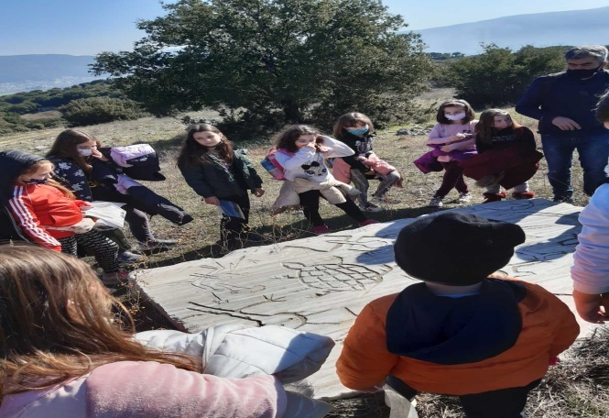  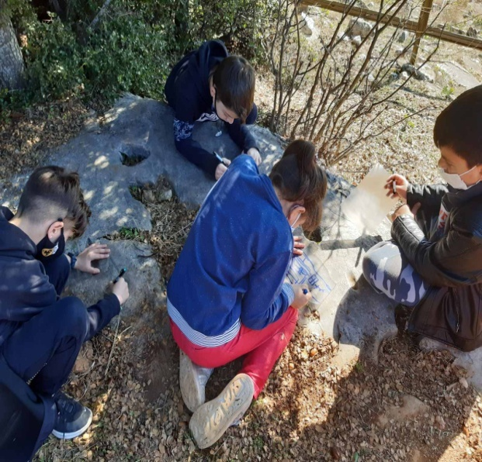  Στην τάξη ο καθένας έγραψε από μια μικρή ιστορία σχετική με το θέμα της βραχογραφίας που ζωγράφισαν.Επίσης έγινε συζήτηση σχετική με την επίσκεψή μας στις βραχογραφίες(τι τους έκανε εντύπωση,συνασθήματα.Π.χ. πως ένας άνθρωπος μπορούσε να χαράξει την ιστορία της φυλής του).  Σε συνέχεια της επίσκεψης στις Βραχογραφίες Φιλίππων τα παιδιά μελέτησαν επεξεργάστηκαν το ποίημα <<Βραχογραφήματα>> του Κώστα Πούλια,γνωστού ποιητή της περιοχής και προετοιμάστηκαν για την επίσκεψη του ίδιου του ποιητή στο σχολείο για να τους εξηγήσει και να μάθουν περισσότερα πράγματα για τις βραχογραφίες και τη σημασία τους.Το ποίημα είναι το εξής μαζί και οι ερωτήσεις.  ΒΡΑΧΟΓΡΑΦΗΜΑΤΑ  Πάνω στη πέτρα τη σκληρή, χιλιάδες χρόνια τώρα,  xαραγμένες γραμμές και σχήματα, μυστηριακά,  στέλνουν σε δρόμους μακρινούς τη φαντασία.  Τη φαντασία που γνέθει μύθους κι ιστορίες και φαντάσματα  που ξεστρατίζουν μεσ’ του χρόνου τα περάσματα.  Τοξότες, βέλη και καβαλάρηδες παράξενοι,  πάνω σε ζώα μ’ άγνωστες μορφές,  αναπτερώνουν ελπίδες μυστικές για θησαυρούς κρυμμένους  κάποιες άλλες εποχές.  Και σκάφτουν κάθε τόσο, μετρώντας τα σημάδια, απ’ τα σχήματα,  πλούτο εφήμερο ζητώντας.  Μα γίνεται να υπάρχει πλούτος πιότερο και πιο μεγάλος θησαυρός  απ’ τις γραμμές αυτές τις ίδιες τις παράξενες,  που αιώνες αντιστέκονται στο χρόνο, στη ζέστη και στη παγωνιά  και κουβαλούν το μήνυμα του άγνωστου εκείνου καλλιτέχνη.-  Αφού διαβάσουμε και συζητήσουμε το ποίημα….  1. Υπογράμμισε τους αγαπημένους σου στίχους κι εξήγησε γιατί τους ξεχώρισες!  2. Γράψε έναν δικό σου τίτλο για το ποίημα!  Συνάντηση με τον Κώστα Πούλια.Συζήτηση για βραχογραφίες-ποίημα.Τα παιδιά έκαναν πολλές ερωτήσεις στον ποιητή και λύθηκαν όλες οι απορίες τους.Ο ίδιος δε χάρηκε ιδιαίτερα γιατί διαπίστωσε το μεγάλο ενδιαφέρον που έδειξαν τα παιδιά για το ποίημα γιατί το μελέτησαν πραγματικά και κατάφεραν να εξηγήσουν και να ξεχωρίσουν στίχους με ιδιαίτερη σημασία.Τονίστηκε η μεγάλη αξία των βραχογραφίων για την περιοχή και όχι μόνο.  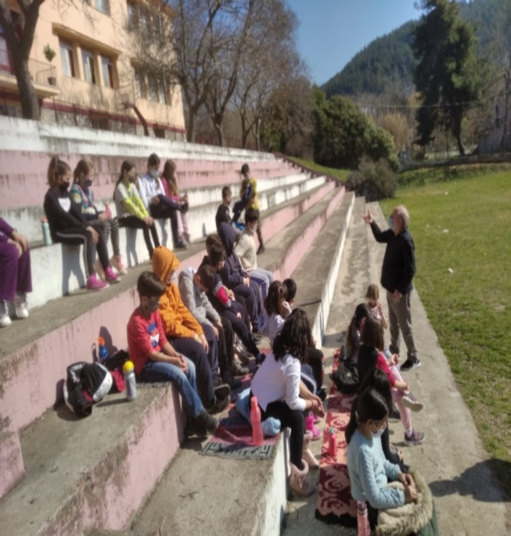  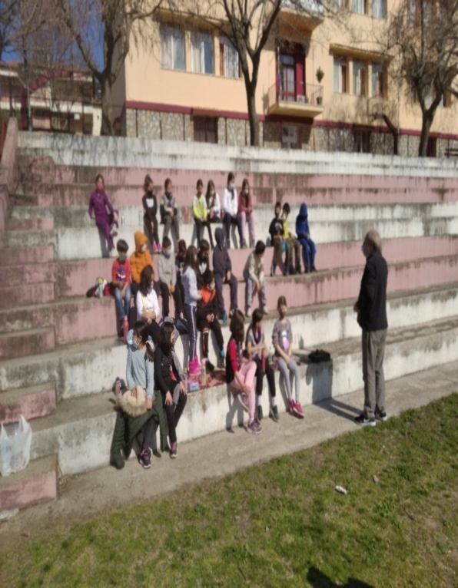  Οδυσσέας Ελύτης:Άξιον Εστί.Έγινε συζήτηση πάνω στο ποίημα,κάναμε ένα μικρό αφιέρωμα στον ποιητή και έγραψαν ευχές του πρώτου ανθρώπου που έγραψε πάνω σε βράχο.Παραθέτονται παρακάτω.  ''Να έχει φαγητό'' ΜΑ.ΛΟ.  ''Να μην πεθάνει ποτέ '' ΕΦ.ΜΠ.  ''Να τον θυμούνται'' ΜΙ .ΤΟ.  ''Να είναι καλά'' ΒΑ.ΠΑ.  '' Να έχει σπίτι '' ΚΥ.ΕΛ.  ''Να είναι χαρούμενος '' ΧΡ.ΣΑ.  ''Να έχει νερό'' ΜΑ.ΜΙ.  ''Να τον αγαπάνε πολύ'' ΣΤ.ΣΟ.  ''Να έχει φωτιά'' ΕΛ.ΒΑ.  ''Να έχει ρούχα'' ΧΡ ΤΟ.  ''Να μην πεθάνει κανείς από την οικογένειά του'' ΚΩ .ΑΡ.
Προσαρμογές για τη συμμετοχή και την ένταξη όλων των μαθητών/τριών | Περιγραφή (π.χ. δίνονται οδηγίες για τη διαφοροποίηση, δίνεται σε πολύγλωσση μορφή, προβλέπονται κατάλληλες προσαρμογές ή κατάλληλα προσαρμοσμένες δράσεις, αναφέρονται παραδείγματα προσαρμογών)
Φορείς και άλλες συνεργασίες που θα εμπλουτίσουν το πρόγραμμά μας
Τελικά προϊόντα που παρήχθησαν από τους/τις μαθητές/τριες κατά τη διάρκεια των εργαστηρίων
Εκπαιδευτικό υλικό και εργαλεία που παρήχθησαν από τους/τις μαθητές/τριες κατά τη διάρκεια των εργαστηρίων
Αξιολόγηση - Αναστοχασμός πάνω στην υλοποίηση | Αξιολόγηση του Προγράμματος.Έγινε διαδικτυακά.Οι μαθητές σε ρόλο πρωτόγονου ανθρώπου απάντησαν σε ερωτήσεις δημοσιογράφου(δασκάλου) για τη ζωή τους και για οτιδήποτε άλλο που τους ενδιαφέρει.  Ακολουθούν απαντήσεις από τους μαθητές:  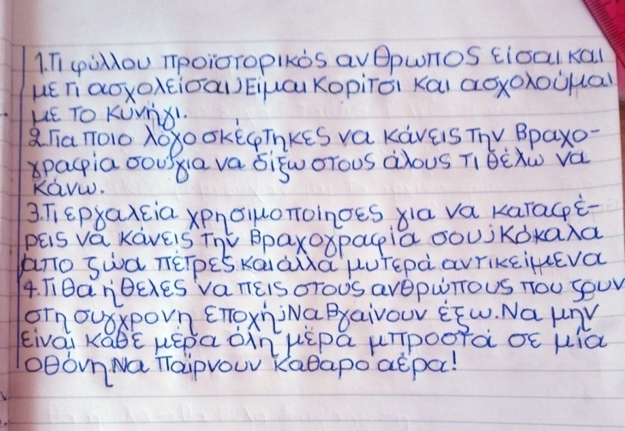  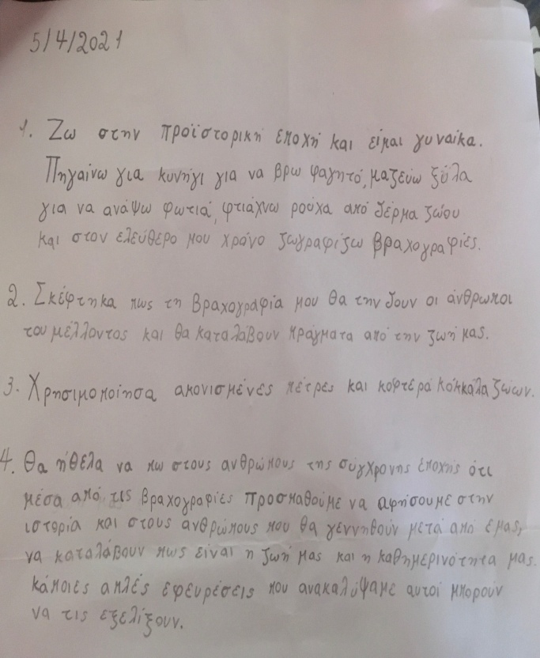
Εκδηλώσεις διάχυσης και Συνολική αποτίμηση της υλοποίησης της υποδράσης | Κείμενο έως 100 λέξεις (με βάση την αξιολόγηση και τον αναστοχασμό) και σε μορφή λίστας.  - ………………  - ………………  - ………………  - ………………  - ………………  - ………………

